판정 인코더 파인튜닝 결과 보고서 (v9 · 동결 09-30)
Oct 1, 2026 · @소성민

요약
동결 09-30 판(7,993행)으로 재학습한 판정 인코더는 test 양성 탐지 재현율 88.5%(1,260/1,423)로 위반을 대부분 잡지만, 유형 구분과 「판정 대상 아님(D)」 구분은 약하다.
팀장 채점 (test · 1회) | 값 | 95% 구간 | 판단
양성 탐지 재현율 (C·A·B) | 88.5% (1,260/1,423) | 86.8~90.1% | 높을수록 좋다
음성 오판정률 (L) | 100% (4/4) | 51.0~100% | 측정 불가 — 표본 4행 (n<30)
D 플래그율 (별도 지표) | 84.2% (230/273) | 79.5~88.1% | 낮을수록 좋다
- 선택 모델: B 후보(+4호 주입) · 시드 42 — test 를 보기 전에 정한 규칙으로 dev 만 보고 골랐다.
- 유형별로는 거짓_과장(재현율 89.4%)만 강하고 나머지 5종은 재현율 0~25%다. G1 게이트는 6종 중 거짓_과장 1종만 통과했다.
- v7.4(8,432판)는 양성 재현율 87.8% · D 63.5% · macro PR-AUC 0.323 이었다. 평가셋이 달라 직접 비교는 안 되며 참고로만 둔다.
- 이 결과로 설정을 다시 고르지 않는다(D-175). 앱 모델 교체 여부는 팀장 판단이 필요하다.

실행 조건
RunPod 에서 v9 원클릭 노트북으로 1회 실행했다(2026-10-01 14:11 · 학습~저장 8.2분). 입력은 모두 원장 sha 와 대조해 맞았다(D-176).
항목 | 값
저장소 커밋 | main d5236e164b16
golden | 동결 09-30 11f738bc31a5 · 7,993행 (train 5,852 · test 2,141)
4호 주입 파일 | proto_inj4c.jsonl 51eeb1c2e383 · 206행 (학습 164 · 홀드아웃 42)
학습 행 | 기본 4,935행 (이유 구역 3,390 포함) + 4호 주입 164행 — 조건 칸으로 거르지 않음(D-296)
dev | train 의 묶음 137개 · 채점 351행 (양성 239 · 음성 112)
백본 | kcbert-base (D-70)
학습 설정 | Focal γ1.5 · pos_weight √(음/양) 상한 5 · 최대 6 epoch · 조기 종료 patience 2 · 배치 32 · lr 2e-5 · 시드 42·43·44 · REASON_MODE all(D-234)
threshold | 선택 모델의 dev F1 최대 (격자 0.1~0.9)
출력 | 확정 6종 로짓만 저장 (보조 2종 제거 · D-232)
v7.4 · v8.1 대비 바꾼 것은 세 가지다. 후보 둘(A 기준 · B +4호 주입)을 한 번에 학습했고, 시드 3개의 가중치 평균(수프)을 후보로 더했고, 선택 규칙을 test 전에 코드로 고정했다. 학습 설정 자체는 그대로다.

후보 비교와 자동 선택 (dev)
두 후보의 dev 성능은 노이즈 폭 안에서 같았고, 규칙대로 팀장 채택안 B(+4호 주입)의 가장 좋은 시드(42)를 골랐다. 수프는 dev 에서 시드 평균보다 낮아 쓰지 않았다.
후보 · 모델 | dev macro PR-AUC | dev 위반 재현율 | dev 음성 오판정 | 4호 홀드아웃 탐지율
A 기준 · 시드 평균 | 0.917 ± 0.003 | 99.0% | 3.0% | —
A 기준 · 시드 44 | 0.920 | 99.2% | 2.7% | 92.9%
A 기준 · 수프 | 0.908 | 99.2% | 2.7% | 92.9%
B +4호 주입 · 시드 평균 | 0.916 ± 0.006 | 97.9% | 2.7% | —
B +4호 주입 · 시드 42 (선택) | 0.921 | 98.3% | 2.7% | 100%
B +4호 주입 · 수프 | 0.912 | 97.5% | 2.7% | 100%
규칙 적용 결과는 다음과 같다.
- 데이터 — B 를 쓴다. B 의 dev PR-AUC(0.916)가 A(0.917)보다 노이즈 폭(0.006) 이상 낮지 않고, 재현율 차(1.1%p)도 2%p 기준 안이다. 4호 홀드아웃 42행 탐지율은 B 100% · A 92.9% 로 B 가 높다.
- 모델 형태 — 시드를 쓴다. 수프 dev PR-AUC(0.912)가 시드 평균(0.916)보다 낮다.
선택 모델의 유형별 dev · test PR-AUC 는 「해석」 절의 그림에 같이 그렸다. dev 에서 약한 유형은 소비자_기만 하나다.

최종 test 결과 (1회)
고른 모델 하나를 test 2,141행에 한 번 채점했다. macro PR-AUC 0.305 · macro ROC-AUC 0.657 · micro F1 0.387 이다.
유형별 (확정 6종 라벨이 있는 1,292행 · 선택 모델 threshold)
유형 | n | threshold | 정밀도 | 재현율 (95% 구간) | F1 | G1 게이트
거짓_과장 | 425 | 0.525 | 0.380 | 0.894 (0.86~0.92) | 0.533 | 통과
건강기능식품_오인 | 502 | 0.700 | 0.844 | 0.151 (0.12~0.19) | 0.257 | 미달
질병_예방치료_표방 | 67 | 0.325 | 0.378 | 0.254 (0.16~0.37) | 0.304 | 미달
소비자_기만 | 208 | 0.725 | 0.257 | 0.043 (0.02~0.08) | 0.074 | 미달
의약품_오인 | 75 | 0.675 | 0.000 | 0.000 (0.00~0.05) | 0.000 | 미달
후기_체험기_기만 | 33 | 0.200 | 0.111 | 0.061 (0.02~0.20) | 0.078 | 미달
G1 게이트 = 모델 재현율 ≥ 사전 단독판정(기준선 B) 재현율 + 0.15.
원천별 적중률 (정답 유형 중 하나라도 맞힌 비율)
원천 | n | 적중률 | 학습에 있었나
승인 기능성 문구 게시판 | 42 | 100% | 있음 (같은 원천 · 따로 보고 D-294)
공정위 의결서 | 99 | 61.6% | 있음
특수용도식품 해설서 | 1,085 | 35.1% | 없음
화장품 광고 질의응답집 | 66 | 0.0% | 없음
채점 밖 버킷 (참고) — 조건 M 플래그 94.0% (203/216) · 편입 후보(비방 · 부당비교 · 기능성화장품) 플래그 88.9% (200/225).

해석
성능 격차의 주된 원인은 모델 설정이 아니라 원천 차이다. test 확정 라벨 1,292행 중 89%(1,151행)가 학습에 없던 원천(해설서 1,085 · 화장품 66)이다.
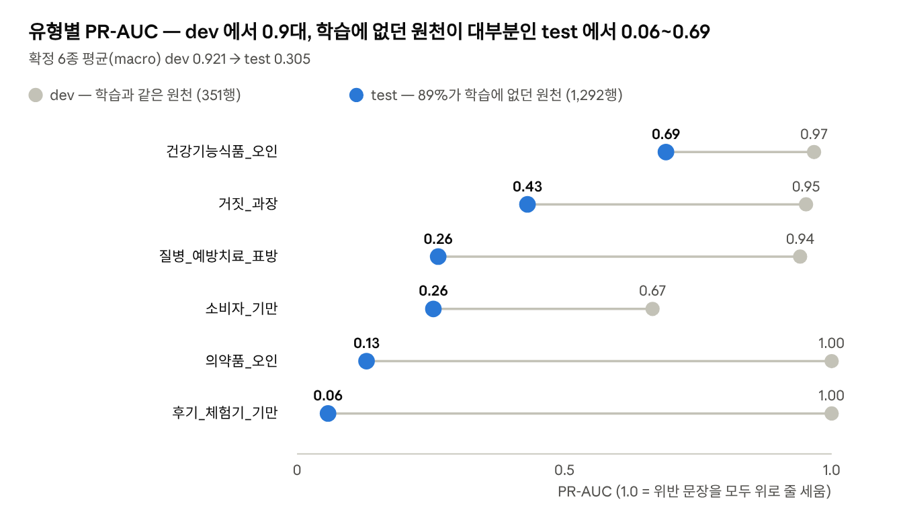
v9 실행 20261001-1411 · 선택 모델(B · 시드 42) · dev 351행 · test 확정 6종 라벨 1,292행
- 원천이 갈랐다. 학습에 있던 원천의 적중률은 61.6~100% 인데, 없던 원천은 해설서 35.1% · 화장품 0% 다. dev 가 학습과 같은 원천이라 dev 점수는 test 를 크게 과대평가한다.
- 거짓_과장으로 쏠린다. 학습 행의 68.5% 가 거짓_과장 양성이다(공정위 이유 구역에 문서 라벨을 내려 붙인 행 · D-234). 새 원천에서 거짓_과장만 재현율 89.4% 로 높고 정밀도는 0.380 이다. 양성 재현율 88.5% · D 84.2% · M 94.0% 의 상당 부분이 이 신호에서 나온 것으로 보인다 — 추정이며, 플래그를 낸 유형별 내역은 이번에 따로 재지 않았다.
- 순위는 되는데 threshold 가 높다. 건강기능식품_오인은 PR-AUC 0.690 으로 위반 문장을 꽤 위로 올리지만, dev 에서 고른 threshold 0.70 에서는 재현율이 15.1% 다. 새 원천에서는 확률이 전반적으로 낮게 나오는 것으로 보인다. test 로 threshold 를 다시 고르는 것은 D-175 위반이라 하지 않았다.
- D 플래그 84.2% 는 오답만은 아니다. test 의 D 273행 중 271행은 해설서 위반문구로, 기관이 삭제를 지시한 문구다(D-301). 문장만 보고 울리는 것을 전부 오탐으로 볼 수 없다. v7.4(63.5%)와는 평가셋이 달라 비교하지 않는다.

제한과 다음 단계
성능을 가장 크게 올릴 수 있는 것은 학습 데이터에 새 원천을 넣는 일이고, 이것은 팀장 판정이 필요하다.
제한
- test 는 한 번 채점했다. 이 결과로 후보 · 설정 · threshold 를 다시 고르지 않는다(D-175).
- 평가 음성(조건 L)이 4행뿐이라 음성 오판정률은 측정 불가다(D-294 · D-301).
- 「거짓_과장 쏠림」은 유형별 수치에서 나온 추정이다. D · M 을 어느 유형으로 울렸는지는 재지 않았다.
- 시드 수프는 이번 dev 에서 이득이 없어 쓰지 않았다. 새 원천에서 도움이 됐을지는 확인하지 않았다(test 로 비교하면 D-175 위반).
- 4호 주입 파일은 계보 등재 대기(lineage_pending)다. 골든 등재는 팀장 판단이다(D-220).
다음 단계
- ☐ 앱 모델 교체 여부 — 팀장 판정. 교체하면 3차 체크리스트 4단계(모델 교체)와 5단계(판정 로직 margin 재측정)를 따른다
- ☐ 해설서 일부를 train 으로 옮기는 분할 변경(체크리스트 v2 ③) — 팀장 판정. 원천 차이가 격차의 주원인이라 효과가 가장 클 것으로 보인다
- ☐ 이유 구역 학습 방식 변경(REASON_MODE) — D-234 변경이라 팀장 판정. 거짓_과장 쏠림을 줄일 후보다
- ☐ 같은 모델의 보고 항목 추가 — D · M 플래그의 유형별 내역. 선택에는 쓰지 않는다
- ☐ 재동결판이 오면 같은 모델로 test 만 다시 채점한다 (train 행은 판이 바꾸지 않는다 · 인계 10-01 클론 A)

